Congresul Autorităților Locale din Moldova
str. Columna 106A, Chisinau, Republica Moldova (secretariat)
t. 22-35-09, fax 22-35-29, mob. 079588547, info@calm.md, www.calm.md

Buletin Informativ 1-7 Noiembrie 2018

CUPRINS
DIRECTORUL EXECUTIV AL CALM VIOREL FURDUI LA BRUXELLES: „DOMENIUL AUTONOMIEI LOCALE ȘI DESCENTRALIZĂRII NECESITĂ O ATENȚIE SPORITĂ DIN PARTEA INSITUȚIILOR EUROPENE, FIIND UNUL VITAL PENTRU ASIGURAREA DEZVOLTĂRII DEMOCRATICE A REPUBLICII MOLDOVA ȘI A ALTOR ȚĂRI ASOCIATE LA UE!".....2
GHEORGHE GRIGORAȘ, PRIMAR AL SATULUI CIUCIULENI, HÂNCEȘTI: „CRED CĂ CETĂȚENII GREȘESC MAI PUȚIN ATUNCI CÂND ALEG PRIMARUL".....4
COOPERAREA DESCENTRALIZATĂ: CONSTRUIM PODURI PENTRU DEZVOLTAREA LOCALĂ DE DUPĂ 2020.....7
CEA DE-A 35-A SESIUNE A CALRCE A REUNIT LA MASA NEGOCIERILOR REPREZENTANȚII CALM/APL ȘI APC......10
SECRETARII CONSILIILOR LOCALE ÎȘI PUN SPERANȚA ÎN CALM......12
PROIECTUL DE LEGE PRIVIND SISTEMUL UNITAR DE SALARIZARE ANALIZAT DE MEMBRII CALM......14
SUA ȘI CALM SPRIJINĂ AUTORITĂȚILE LOCALE!......16
ANDERS KNAPE A FOST ALES PREȘEDINTE AL CONGRESULUI AUTORITĂȚILOR LOCALE ȘI REGIONALE AL CONSILIULUI EUROPEI.....17
VIITORUL EUROPEI: ORAȘELE ȘI REGIUNILE DORESC SĂ ADUCĂ CETĂȚENII MAI APROAPE DE EUROPA ȘI SĂ CREEZE NOI FORME DE SOLIDARITATE A UE....18
UNIUNEA EUROPEANĂ ÎȘI PROPUNE SĂ CONSOLIDEZE ROLUL REGIUNILOR ȘI ORAȘELOR....20
GRĂDINIȚA DE COPII „CATINCUȚA” DIN SATUL PAȘCANI, COMUNA MANTA – MODEL DE BUNE PRACTICI.....22
LA BĂLȚI A FOST LANSAT UN CONCURS DE GRANTURI PENTRU DEZVOLTAREA AFACERILOR ÎN NORDUL MOLDOVEI....23
INVESTIȚIE DE CIRCA 12 MILIOANE DE LEI ÎN SĂNĂTATE. SPITALUL RAIONAL CANTEMIR A FOST REABILITAT TERMIC DIN SURSELE FONDULUI NAȚIONAL DE DEZVOLTARE REGIONALĂ ȘI URMEAZĂ SĂ ADUCĂ BENEFICII UNUI NUMĂR DE PESTE 60 DE MII DE CETĂȚENI....25
SPECIALIȘTII ADR CENTRU VOR FI INSTRUIȚI SĂ APLICE TEHNOLOGIA GIS PENTRU PLANIFICAREA INTERVENȚIILOR ÎN REGIUNEA DE DEZVOLTARE.....26

DIRECTORUL EXECUTIV AL CALM VIOREL FURDUI LA BRUXELLES: „DOMENIUL AUTONOMIEI LOCALE ȘI DESCENTRALIZĂRII NECESITĂ O ATENȚIE SPORITĂ DIN PARTEA INSITUȚIILOR EUROPENE, FIIND UNUL VITAL PENTRU ASIGURAREA DEZVOLTĂRII DEMOCRATICE A REPUBLICII MOLDOVA ȘI A ALTOR ȚĂRI ASOCIATE LA UE!"
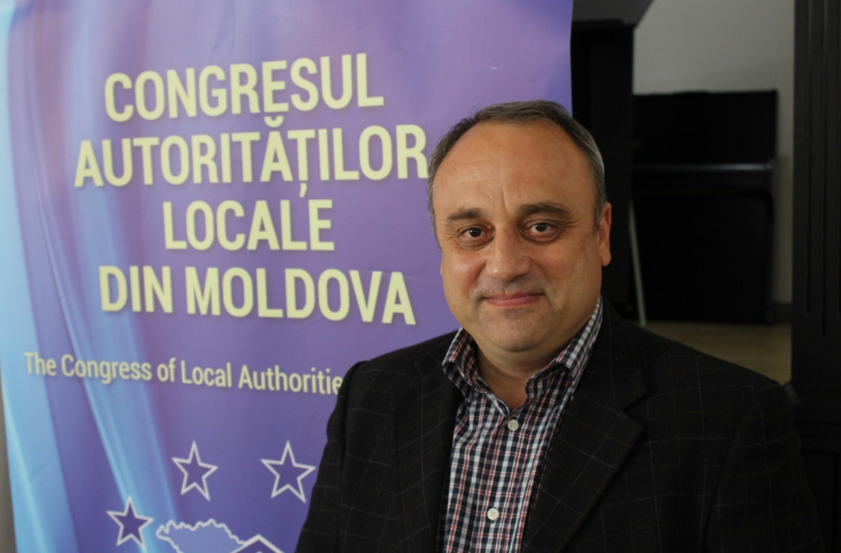
O delegație a Congresului Autorităților Locale din Moldova (CALM) a participat la începutul lunii octombrie la marcarea celor 10 ani de la crearea PLATFORMA – organizație afiliată Consiliului Municipalităților și Regiunilor Europene, datorită căreia autoritățile locale se implică din ce în ce mai mult în procesul de luare a deciziilor la nivelul UE. Din delegație a făcut parte directorul executiv al CALM Viorel Furdui și vicepreședinții CALM Constantin Cojocaru, primar al municipiului Edineț, Ion Dolganiuc, primar al satului Colibași, Cahul și Alexei Busuioc, primar de Capaclia, Cantemir. În cadrul emisiunii „La Înălțime cu CALM", directorul executiv al CALM Viorel Furdui ne-a explicat de ce CALM militează pentru ca vocea APL din Republica Moldova să fie auzită în cadrul instituțiilor europene.
Viorel Furdui a menționat că PLATFORMA este o organizație paneuropeană care reunește autorități locale din țările membre ale UE, dar și a statelor ce tind spre aderare. „PLATFORMA este o organizație ce promovează drepturile și interesele locale, cum ar fi descentralizarea, democrația locală, rolul APL în politicile de la nivel european. Această organizație este o subdiviziune a Consiliului Municipalităților și Regiunilor Europene (CMR). În cadrul ședinței de marcare a 10 ani ai PLATFORMA au participat înalți funcționari ai instituțiilor Uniunii Europene, printre aceștia fiind prezenți și președintele Comitetului European al Regiunilor de pe lângă Parlamentul European Karl-Heinz Lambertz, secretarul general al Consiliului Municipalităților și Regiunilor europene Frédéric Vallier, Linda McAvan, membră a Parlamentului European, Carla Montesi, directorul Direcției Generale de Cooperare și Dezvoltare Internațională a Comisiei Europene. Unul dintre subiectele abordate a fost starea democrației locale în țările din Parteneriatul Estic, dar și crearea premiselor de dezvoltare locală după anul 2020."
Potrivit directorului executiv al CALM, era important de adus la cunoștință prioritățile care există în domeniul APL. „O atenție sporită a fost acordată celor trei țări care au semnat Acordul de Asociere: Ucraina, Georgia, Republica Moldova, accentul fiind pus pe prioritățile acestor țări pe termen scurt, mediu și lung. Noi, cei din Republica Moldova, dar și reprezentanții Georgiei am vorbit despre importanța acordării unei atenții sporite domeniului descentralizării și autonomiei locale din țările noastre, alături de alte probleme majore precum justiția, lupta cu corupția, drepturile omului și creșterea economică. A fost menționat faptul că domeniul descentralizării este important mai ales pentru țările noastre, care vin dintr-un sistem totalitar administrativ, unde încă până în prezent în cadrul administrației publice se mai mențin aceste clișee centraliste și totalitare. Acest domeniu este prioritar deoarece, dacă nu continuăm progresele în acest domeniu, este puțin probabil să avem succes în alte domenii și să asigurăm o dezvoltare sustenabilă și continuă. De asemenea, a fost scoasă în evidență necesitatea unor programe directe pentru autoritățile locale și sprijinul pentru asociațiile autorităților locale, care reprezintă actorii cheie în ceea ce privește promovarea reformelor, a drepturilor și intereselor APL."
Viorel Furdui a declarat că reprezentanții Ucrainei au vorbit despre reforma administrației publice locale, dar și despre cea administrativ –teritorială și modul în care acestea se realizează în țara lor, dar și despre problemele cu care se confruntă.
Un moment important pentru delegația Republicii Moldova a fost de a participa alături de delegația României în cadrul Comitetului Regiunilor. „A fost un eveniment deosebit, poate chiar istoric, deoarece pentru prima dată reprezentanți ai APL de la noi au participat în cadrul celei mai importante structuri din cadrul Uniunii Europene, la nivelul Parlamentului European. Comitetul Regiunilor este abilitat cu dreptul de a aviza orice decizie a Parlamentului European care afectează drepturile și interesele APL. De mai mulți ani CALM promovează la nivelul instituțiilor europene, în special la nivelul Parlamentului European, a Comitetului Regiunilor ideea ca țările asociate, precum este și Republica Moldova, Ucraina, Georgia să aibă posibilitatea să participe la lucrările acestei structuri importante, astfel încât vocea APL din aceste țări să fie auzită la nivelul factorilor de decizie a UE, pentru ca programele sau politicile să fie îndreptate spre comunitățile locale din aceste țări ale Parteneriatului Estic, să fie conectate la realități și să fie mai multă eficiență în implementarea lor."
Din delegația României fac parte 15 reprezentanți ai diferitor nivele de administrație locală din România, delegați de structurile lor asociative: Asociația Comunelor, Asociația Orașelor, Asociația Municipiilor și Uniunea Consiliilor Județene. Aceste patru structuri asociative au membri în cadrul acestei delegații. Președinte al delegației României este Robert Negoiță, primarul sectorului 3 al municipiului București.
„În cadrul acestei ședințe vocea APL din Republica Moldova a fost auzită, s-a discutat și despre prioritățile României, în condițiile în care de la 1 ianuarie 2019 țara vecină va deține președinția UE. Fiecare țară a UE care deține această președinție are posibilitatea să propună anumite subiecte prioritare pe care să le promoveze la nivelul acestei structuri europene importante. Propunerea noastră susținută de majoritatea reprezentanților României a fost de spori atenția UE față de colectivitățile locale din Republica Moldova, de a monitoriza foarte atent ce se întâmplă în domeniul implementării reformelor în domeniu administrației publice locale, descentralizării, cum se implementează acestea, să fie mai multe programe de dezvoltare cu acces direct pentru autoritățile publice locale, ca reprezentanții APL să fie invitați și să participe la diverse ședințe din cadrul structurilor europene. Aceste idei au fost susținute, mai mult decât atât, s-a decis elaborarea unei scrisori pe numele președintelui Comitetului Regiunilor cu solicitarea de a oferi posibilitatea reprezentanților CALM să participe la următoarele ședințe ale Comitetului Regiunilor.
Sursa: www.calm.md

GHEORGHE GRIGORAȘ, PRIMAR AL SATULUI CIUCIULENI, HÂNCEȘTI: „CRED CĂ CETĂȚENII GREȘESC MAI PUȚIN ATUNCI CÂND ALEG PRIMARUL"
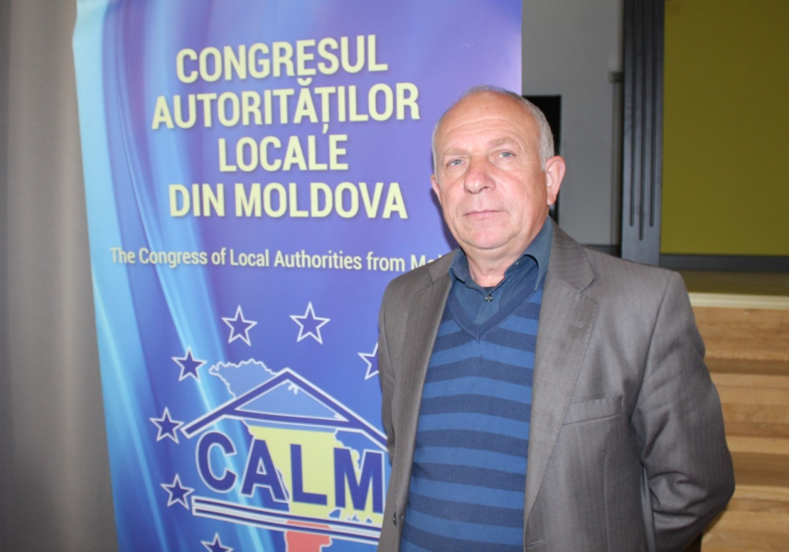
În contextul în care membri și experți ai CALM au participat la un seminar în cadrul căruia Bjoern Rongevaer, consultant superior al Asociației Autorităților Locale din Norvegia (KS) a prezentat cum este implementată reforma administrativ-teritorială în țara sa, l-am întrebat pe Gheorghe Grigoraș, primar de Ciuciuleni, Hâncești dacă avem condițiile necesare pentru a reorganiza primăriile noastre. Tot în cadrul interviului aflăm de ce primarii sunt printre cele mai indicate persoane de a ne reprezenta în Parlament și Guvern.
În Republica Moldova este sau nu nevoie de o reformă administrativ-teritorială?
Gheorghe Grigoraș: Numărul populației în localitățile din țară se micșorează și astfel apare necesitatea de a comasa unele primării și de a trece la o autogestiune a comunităților. Practica țărilor avansate prezintă interes, modelul țărilor europene fiind mai potrivit pentru realitățile noastre. Bugetele în localități nu sunt chiar atât de mari, de aceea, chiar și acceptând reformele respective trebuie să fim pregătiți din timp, pentru a nu comite diverse erori așa cum s-a întâmplat la implementarea programului Pământ iar ca rezultat, chiar și unii deținători de teren, nu doar autoritățile locale, suportă unele cheltuieli nejustificate și cred că nu sunt demne pentru populația noastră.
Cum ar trebui să fie această reformă?
Gheorghe Grigoraș: Reieșind din faptul că natalitatea este în permanentă descreștere, mortalitatea și exodul oamenilor este tot mai mare, mai devreme sau mai târziu va fi necesar de reorganizat autoritățile locale. Totuși, nu cred că ar trebui să procedăm ca în cazul restructurării ministerelor în cadrul Guvernului. Sunt de acord cu părerea reprezentantului din Norvegia că înainte de toate trebuie de soluționat întrebările populației și apoi de comasat sau de reorganizat primăriile, deoarece problemele diferă de la o localitate la alta și într-adevăr măsura care trebuie să fie aplicată la această reorganizare trebuie să fie individuală pentru fiecare localitate.
Ce probleme ar trebui să soluționăm până a implementa reforma?
Gheorghe Grigoraș: Mai întâi de toate trebuie să excludem birocrația, deoarece se solicită foarte multe documente, indiferent dacă ele trebuie sau nu, cheltuim mult din buget la consumul de birotică, în mod deosebit pentru hârtie. Implementăm multe proiecte în variantă electronică și oricum se consumă multă hârtie, iar uneori ne este de mirare faptul că unele informații se dublează. De exemplu, dacă omul deține titlul de proprietate de teren, care ar fi necesitatea de a solicita de la primărie o confirmare suplimentară în acest sens? Sunt doar niște cheltuieli pe care le suportăm și funcționarului îi ia din timp.
Ce activități aveți acum în localitate?
Gheorghe Grigoraș: Predomină agricultura dar, din păcate, numărul agenților economici scade din an în an. Deocamdată afacerile mici și mijlocii nu progresează, chiar dacă lucru în agricultură este, dar pentru că produsul final este foarte ieftin, sinecostul unor culturi nu se acoperă și astfel dispare interesul de a lucra în agricultură, ceea ce prezintă un mare pericol pentru viitor.
Cum dezvoltăm această ramură, pentru că despre Republica Moldova se vorbește ca despre o țară agrară?
Gheorghe Grigoraș: Cred că este nevoie de asocierea tuturor celor care practică activități economice. O atenție mai sporită ar trebui de atras la nivelul politicilor de stat, deoarece vrem sau nu dar trebuie să recunoaștem că suntem dependenți de politica agrară din republică. Avem foarte multe erori de titluri în localitate, în jur de 70%, din 2011 am tot abordat aceste întrebări la nivelul autorităților centrale, dar nu s-a schimbat nimic. Îmi pare rău că expiră al doilea mandat și am rămas cu promisiuni în fața cetățenilor, dar în lipsa susținerii conducătorilor de la nivelul superior nu am putut soluționa această problemă.
Ce ați reușit în aceste două mandate?
Gheorghe Grigoraș: Cred că s-a îmbunătățit puțin infrastructura, e vorba despre aprovizionarea parțială a localității cu apă, am renovat drumurile de acces din sat, am reconstruit centrul medical, am fondat întreprinderea municipală care are în gestiune deșeurile și aprovizionarea populației cu apă, suntem în proces de extindere a rețelei de canalizare pentru instituțiile sociale și multe alte lucruri poate mărunte, dar destul de importante pentru sat.
Înțelegem că doar cei mai buni câștigă un mandat de primar sau mai multe...
Gheorghe Grigoraș: Cred că cetățenii de rând mai fac unele greșeli la unele alegeri, dar atunci când aleg primarul greșesc mai puțin. Probabil pentru că îi cunosc mai bine și îi studiază după faptele reale ale lor de până a fi investiți în funcție. Când alegem parlamentarii ne ghidăm de promisiuni, fără a cunoaște care a fost activitatea lor de bază și care a fost randamentul pentru țară.
Poate primarii ar trebui să candideze pentru funcțiile de deputați, pentru că ei cunosc cel mai bine problemele de la talpa țării?
Gheorghe Grigoraș: Cred că primarii care au nu mai puțin de două mandate merită să fie în cadrul Parlamentului sau Guvernului, deoarece în activitatea noastră de bază observ că multe cadre sunt nepregătite, fără a cunoaște tot procesul agricol, sau chiar și viața de la sat. Uneori se aplică unele legi care provoacă mai multă suferință poporului decât câștig. Să luăm ca exemplu taxa de salubrizare. În lege este stipulat să o aplicăm pentru fiecare locuitor, dar având în vedere faptul că natalitatea este mică în țară, merită oare să aplicăm această taxă la copilul nou-născut?
De ce fel de venituri ar putea să mai beneficieze primăriile, ca să nu depindă atât de mult de ceea ce vine de la centru, sau pentru a putea soluționa mai multe probleme?
Gheorghe Grigoraș: Modalități de acumulare a veniturilor în localități există, dar atât timp cât munca cetățenilor de rând nu este prețuită nici un serviciu nu va putea da randament. Atât timp cât materia primă nu este protejată de stat, iar cheltuielile nu sunt acoperite orice serviciu poate da faliment.
Despre activitatea CALM ce ne puteți spune?
Gheorghe Grigoraș: Deocamdată chiar suntem mulțumiți de activitatea care este și cred că prin efort comun, susținându-ne unul pe altul apar soluțiile. Această organizație este destul de binevenită și importantă în republică. Prin intermediul ei se acumulează mai multe idei, iar atunci când sunt scăpări la aplicarea unei legi se vine cu amendamentele necesare.
Vă mulțumim!
Sursa: www.calm.md

COOPERAREA DESCENTRALIZATĂ: CONSTRUIM PODURI PENTRU DEZVOLTAREA LOCALĂ DE DUPĂ 2020
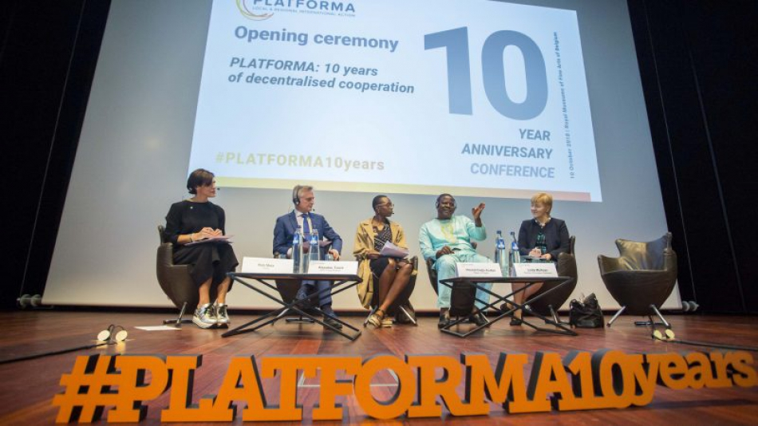
Acest articol a fost publicat pe site-ul http://www.euractiv.com și este parte a raportului Cooperare descentralizată - care va fi viitorul politicii de dezvoltare locală a UE după 2020?
Cooperarea descentralizată a reprezentat un pilon în dezvoltarea internațională în ultimii 10 ani, dar părțile interesate sunt îngrijorate de faptul că noul buget pe termen lung al UE ar putea afecta rolul autorităților locale în acest domeniu.
Dificultățile în dobândirea unui certificat de naștere conduc adesea la impedimente în obținerea unui pașaport, înscrierea la școală, deschiderea unui cont bancar sau chiar obținerea unui certificat de căsătorie. Aceasta a fost o problemă timp de mai mulți ani în Dogbo, în Benin, dar a fost soluționată datorită unui parteneriat cu orașul belgian Roeselare.
Cooperarea descentralizată permite orașelor și regiunilor europene să lucreze cot la cot cu parteneri din Europa și din întreaga lume pentru a stabili parteneriate pentru proiecte de cooperare și dezvoltare.
PLATFORMA este o organizație care reunește autoritățile locale și părțile interesate care activează în domeniu, iar în ultimii ani a sprijinit cooperarea descentralizată.
"Nicio țară nu se poate dezvolta fără a ține cont de autoritățile locale", a subliniat Vincent Codjo Acakpo, primarul Dogbo și câștigătorul PLATFORMAwards 2018, în cadrul unei întâlniri în cadrul celebrării celei de-a 10-a aniversări a PLATFORMA la Bruxelles.

Cooperarea descentralizată, a subliniat Acakpo, "apropie nordul și sudul", le permite să "învețe unul de la celălalt" și să facă schimb de bune practici.
Dincolo de dezvoltarea celor două orașe, cooperarea a condus la stabilirea unei relații strânse, a unui schimb de practici, dar și de culturi și valorilor. "Depășim vechiul sistem de impunere", a susținut Acakpo.
În altă parte a globului, Rob Metz este primarul de Soest din Olanda, un oraș care are o experiență de cooperare descentralizată de peste treizeci de ani.
Această experiența vine din munca cot la cot cu un oraș geamăn din Germania, misiunea fiind de a întreprinde vizite în unul din orașele din Irak, acolo de unde provin refugiații care acum locuiesc în localitatea sa.
"Ei consideră important ca primarul lor să meargă acolo ca să înțeleagă prin ce experiențe au trecut și de ce sunt astăzi aici", a explicat Metz. "Acum pot spune localnicilor că atunci când oamenii fug din țările lor întotdeauna au un motiv pentru a lua această decizie. Acest lucru mă ajută să-mi fac meseria ", a subliniat primarul.
Ca și Vincent Codjo Acakpo, Metz consideră că cooperarea descentralizată unește comunitățile și permite schimbul de experiențe în ambele direcții "deoarece autoritățile locale se cunosc mai bine, iar de cooperare beneficiază ambele părți".
"PLATFORMA nu este doar o instituție, este ceea ce ne unește", a spus el.
Beneficiul cooperării între localități
Oamenii tind să prezinte problemele lor autorităților locale, deoarece acestea sunt cele mai apropiate instituții publice. "Cu toate acestea, chiar dacă puterile locale ar putea avea soluții, adesea nu au resurse", a spus primarul Dogbo.
"Guvernele naționale au resurse, dar în cele mai multe cazuri nu cunosc problemele reale ale oamenilor din teritoriu", a avertizat el.
Această logică este aplicabilă și în cazul dezvoltării internaționale și aici cooperarea descentralizată poate face diferența.
"În cazul în care guvernele naționale nu reușesc, autoritățile locale pot reuși", a subliniat Linda McAvan, membră a Parlamentului European.
De aceea, a spus McAvan, Comisia pentru dezvoltare din Parlament sprijină ferm intensificarea cooperării descentralizate prin consolidarea rolului guvernelor locale și regionale în domeniu.
Cooperarea descentralizată, a subliniat Metz, "poate contribui la atingerea obiectivelor naționale și internaționale, promovând în același timp cooperarea locală".

Obiectivele de dezvoltare durabilă ale ONU (SDG) sunt deosebit de importante pentru cooperarea descentralizată.
"SDG înseamnă că toți cetățenii își asumă responsabilitatea și prioritățile pentru viitor", a subliniat Tamar Taliashvili, vicepreședinte al Asociației Naționale a Autorităților Locale din Georgia.
"Dacă vorbim despre SDG, aceste obiective sunt foarte aproape de ceea ce fac guvernele locale în fiecare zi", a insistat Taliashvili.
Miza este viitorul cooperării descentralizate
Anul viitor, cetățenii europeni vor merge la urne, Marea Britanie va părăsi UE, o nouă Comisie, un nou Parlament va prelua mandatul și va fi proiectată o nouă generație de programe de dezvoltare.
Mai mult, în lunile următoare, Parlamentul European, Comisia Europeană și Consiliul vor trebui să negocieze următorul buget pe termen lung al UE, care va oferi fonduri pentru următorii 7 ani.
Propunerea prezentată de comisarul pentru buget Günther Oettinger a fost criticată de Parlament și de Comitetul European al Regiunilor tocmai pentru că lipsește localizarea, în special în ceea ce privește cooperarea și dezvoltarea internațională.
"Trebuie să ne asigurăm că textul legal include prevederi care să permită guvernelor locale să poată avea cheltuieli", a spus McAvan.
Vestea bună, a subliniat deputatul european, este că datorită unor organizații precum PLATFORMA, autoritățile locale se implică din ce în ce mai mult în procesul de luare a deciziilor.
Cu toate acestea, McAvan a cerut, de asemenea, autorităților locale să facă lobby guvernelor lor naționale, deoarece acestea au cheia pentru un buget mai puternic.
"Toate astea se întâmplă acum și se întâmplă repede", a avertizat ea.
"Trebuie să rămânem vigilenți, astfel încât abordarea teritorială să nu dispară din cooperare", a subliniat Acakpo.
În ciuda criticilor, Carla Montesi, directorul Direcției Generale de Cooperare și Dezvoltare Internațională a Comisiei Europene a vorbit despre necesitatea includerii cooperării centralizate în centrul acțiunilor externe executive ale UE.
Acest lucru necesită un dialog politic important și dificil, dar uneori rezultatele sunt foarte importante, a spus ea.
În procesele de pace, cum ar fi cele în curs de desfășurare în Republica Centrafricană sau Nigeria, autoritățile locale au avut un rol esențial în aducerea guvernului național la masa de negocieri, a explicat Montesi.

Comisia, a declarat Montesi, încearcă să accelereze descentralizarea în toate proiectele de cooperare cu țările terțe.
În ultimii zece ani, a declarat Frédéric Vallier, secretarul general al Consiliului Municipalităților și Regiunilor europene, "am aflat că politicile publice nu pot fi realizate fără participarea autorităților locale și regionale".
Unul dintre obiectivele noastre este de a menține influența locală și regională în strategia de cooperare și dezvoltare a UE și pentru a ne asigura că cooperarea descentralizată rămâne un pilon al acțiunii externe europene.
"Ne confruntăm cu o creștere a populismului, dar orașele sunt locuri de rezistență", a susținut Giulia Maci, coordonatorul grupului Think Tank. "Orașele și guvernele locale au un rol important în a face Europa mai puternică", a subliniat ea.
Sursa: http://www.euractiv.com

CEA DE-A 35-A SESIUNE A CALRCE A REUNIT LA MASA NEGOCIERILOR REPREZENTANȚII CALM/APL ȘI APC
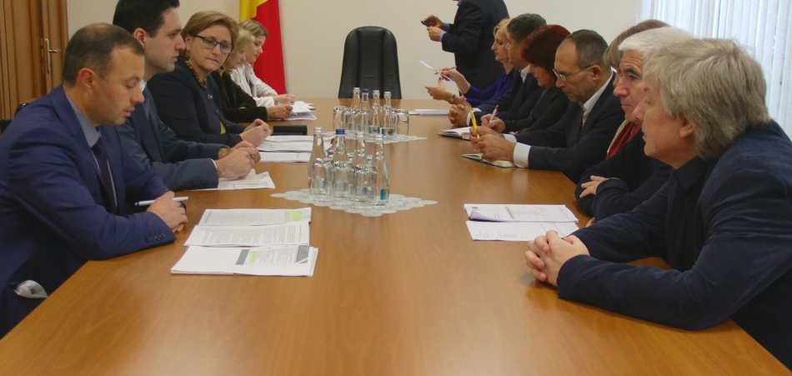
Miercuri, 31 octombrie curent, reprezentanți ai Congresului Autorităților Locale din Moldova (CALM), membri ai delegației naționale la Congresul Autorităților Locale și Regionale al Consiliului Europei (CALRCE) au avut o întrevedere cu conducerea Cancelariei de Stat, în frunte cu Secretarul General al Guvernului, Dna Lilia Palii. Evenimentul a avut loc în contextul în care în perioada 6-8 noiembrie curent, la Strasbourg se va desfășura cea de-a 35-a sesiune a Congresului Autoritatilor Locale si Regionale al Consiliului Europei (CALRCE).
În special, au fost abordate unele aspecte ale agendei sesiunii 35 a CALRCE, inclusiv raportul de informare al Comitetului de Monitorizare al CALRCE pe marginea misiunii de observare a alegerilor locale anticipate în municipalități din Republica Moldova (20 mai și 3 iunie 2018).
S-a discutat despre posibilitatea transmiterii în cadrul celei de-a 35-a sesiune a CALRCE a unui mesaj comun din partea CALM și Guvernului sau, cel puțin o apropiere a pozițiilor celor două niveluri de guvernare.
În același timp, s-a abordat subiectul privind schimbarea componenței Delegației naționale la Congresul Autorităților Locale și Regionale al Consiliului Europei, prin înlocuirea fostului primar al municipiului Chișinău Dorin Chirtoacă cu actualul primar interimar Ruslan Codreanu, fiind menționată necesitatea respectării unor proceduri și reglementări.
De asemenea, în cadrul întrunirii au fost supuse dezbaterilor probleme prioritare și actuale din activitatea autorităților locale, cum ar fi noul sistem de achiziții publice, programul de renovarea a drumurilor, investițiile și proiectele implementate în comunitățile locale, noul cod al Urbanismului și Construcțiilor, etc.
Un subiect distinct a constituit modificarea sistemului de salarizare în APL, CALM venind cu mai multe propuneri privind îmbunătățirea acestuia. Reprezentanții autorităților centrale au afirmat că se va ține cont de inițiativele CALM. Una dintre constatări a fost că din cauza anumitor inexactități în cadrul normativ, Cancelaria de Stat se confruntă cu impedimente în activitate, tot așa cum se întâmplă și în cazul APL, mai ales în domenii precum salarizarea sau achizițiile publice.
Suplimentar, au fost înaintate mai multe propuneri de îmbunătățire a mecanismelor de dialog și consultări în cadrul procesului decizional. Lilia Palii, Secretar General al Guvernului a înaintat o invitație CALM de a participa la ședințele săptămânale ale Secretarilor de Stat din cadrul tuturor ministerelor. CALM a salutat această inițiativă, exprimându-și convingerea că un dialog instituționalizat real si permanent reprezintă o condiție esențială pentru soluționarea problemelor din cadrul administrației locale.
Sursa: www.calm.md

SECRETARII CONSILIILOR LOCALE ÎȘI PUN SPERANȚA ÎN CALM
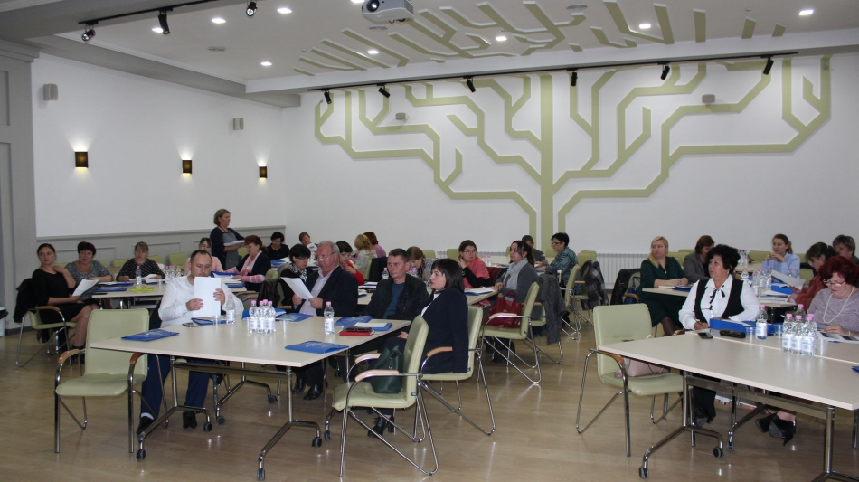
Joi, 1 noiembrie, câteva zeci de secretari ai Consiliilor locale din majoritatea raioanelor Republicii Moldova au dat curs invitației Congresului Autorităților Locale din Moldova (CALM) de a participa la atelierul de lucru cu genericul: „Definitivarea planului de Acțiuni în procesul de creare și dezvoltare a Rețelei profesionale a Secretarilor din cadrul CALM."
CALM își propune să promoveze interesele specifice ale secretarilor, atât la nivelul APL, cât și la nivelul cadrului normativ și legislativ. Un alt obiectiv este de a dezvolta capacitățile instituționale ale acestei categorii de funcționari prin intermediul seminarelor tematice, schimburilor de experiență, vizitelor de studiu în republică și peste hotare ș.a.
Directorul executiv al CALM Viorel Furdui a vorbit despre procedura inițiată de CALM privind crearea mai multor rețele profesionale, printre care a secretarilor, a contabililor, a perceptorilor fiscali din cadrul primăriilor, a inginerilor cadastrali.
Secretarii au salutat inițiativa CALM de a crea o Rețea a Secretarilor în cadrul CALM, vorbind despre multiplele probleme cu care se confruntă în activitatea, noua Lege privind includerea actelor administrative în Registrul de stat al actelor locale fiind o altă povară pusă pe umerii lor.
Potrivit secretarilor, 5 zile pentru includerea actelor în acest Registru de stat este un termen foarte mic (nu este clar dacă sunt zile calendaristice sau lucrătoare) ținând cont de multiplele sarcini, intervenții, activităti, necesități de autoinstruire, etc. De asemenea, termenul restrâns duce la lezarea drepturilor salariatului la studii, la un regim redus de muncă în cazul revenirii la muncă din concediul de îngrijire a copilului până la 3 ani, in cazul cumulării atribuțiilor temporar vacante, în cazul în care secretarul face parte din echipa ce implementează proiecte, etc. În condițiile în care se atestă o criză acută de specialiști, practic nu există persoane care ar putea în lipsa secretarului să exercite aceste atribuții și să se încadreze în timp. Secretarii au fost de părere că ei se transformă
în operatori sau arhivari și nu mai au timp să dedice în interesul direct al comunității.
De asemenea, amenzile excesive prevăzute
în cazul în care secretarul nu va reuși să se încadreze în termen vor crea condiții ca secretarul să activeze doar în folosul statului, deoarece va fi nevoit să plătească amenzi pentru fiecare act neplasat în termenii stabiliți.
Irina Certan, secretar interimar al Consiliului orășenesc Cricova a menționat că timp de o lună a publicat în trei exemplare circa 150 de acte emise de Consiliul orășenesc și primărie.
CALM a dat asigurări că va aborda toate aceste subiecte cu reprezentanți ai Guvernului.
Revenind la subiectul de bază al reuniunii, expertul CALM Octav Ivanov a specificat faptul că urmează să fie pregătit un regulament de organizare și funcționare a Rețelei Secretarilor în cadrul CALM, dar și alte acte necesare pentru a derula acest proces.
Nadejda Darie, secretarul general al Rețelei femeilor în cadrul CALM a menționat că cele mai importante activități ale secretarilor urmează să fie reflectate în ziarul „Vocea Administrației Locale", în cadrul emisiunii „La Înălțime cu CALM", dar și pe site-ul calm.md.
Elena Nicolau, secretar al Consiliului Local din Porumbești, Cantemir consideră că este binevenită constituirea unei asemenea rețele, deoarece „apar multe neclarități în activitate și nu prea ai cu cine să le discuți."
Renata Gabur, secretarul Consiliului raional Ciuciuieni, Sângerei s-a arătat convinsă de faptul că CALM este o asociație importantă pentru toți funcționarii publici din cadrul APL. „Toate informațiile pe care ni le trimiteți prin poșta electronică, sau pe care le acumulăm în cadrul cursurilor de instruire ne sunt de mare folos în activitate."
Ina Danilov, secretarul Consiliului local Coșnița, Dubăsari a declarat că Rețeaua Secretarilor în cadrul CALM va avea ca sarcină de bază identificarea șirului de probleme prioritare, dar și a soluțiilor la nivel național.
CALM își propune ca în perioada următoare să organizeze Adunarea de constituire a Rețelei Secretarilor în cadrul CALM.
Departamentul de Comunicare al CALM
Sursa: www.calm.md

PROIECTUL DE LEGE PRIVIND SISTEMUL UNITAR DE SALARIZARE ANALIZAT DE MEMBRII CALM
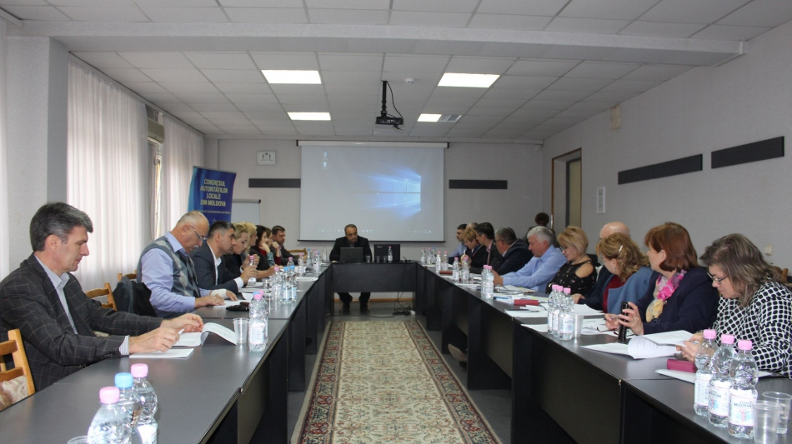Congresul Autorităților Locale din Moldova (CALM) a organizat vineri, 2 noiembrie, ședința Consiliului de Administrare al CALM în cadrul căreia a fost prezentat noul Proiect de Lege privind sistemul unitar de salarizare în sectorul bugetar. La eveniment au participat reprezentanți ai APL și ai Cancelariei de Stat, dar și experți ai CALM.
Scopul ședinței a fost de a identifica opiniile membrilor CALM referitor la acest proiect de lege important și așteptat de către toate categoriile de funcționari din administrația publică locală și care poate influența foarte mult situația din cadrul APL în ceea ce privește păstrarea, dar și atragerea specialiștilor în acest domeniu.
Membrii CALM au afirmat că această Lege are unele lacune de ordin conceptual, iar o primă constatare a fost că se centralizează sistemul de salarizare în domeniul dat și nu se ține cont de principiile de funcționare și administrare a APL, cum ar fi autonomia financiară, organizațională ș.a. Angajații în domeniul APL au considerat că la elaborarea acestui proiect nu s-a ținut cont nici de faptul că autoritățile locale nu sunt în relații de subordonare în raport cu autoritățile centrale, bugetele locale sunt separate de cel central, iar APL beneficiază de autonomie locală.
Totodată, trezește suspiciuni modul în care au fost stabilite diferite nivele de salarizare. Unii participanți au specificat că pot fi cazuri când unii angajați care se află în subordinea autorităților cu funcții de conducere pot fi remunerați mai bine decât conducătorii.
De asemenea, reprezentanții APL s-au arătat nedumeriți de graba cu care se dorește aprobarea acestei Legi, dar și de modul netransparent al elaborării proiectului, fără implicarea tuturor celor interesați.
Valentina Casian, primarul municipiului Strășeni a declarat că responsabilii de implementarea proiectelor de dezvoltare în comunitățile locale trebuie să beneficieze de sporuri salariale, astfel încât aceștia să fie motivați să muncească cu dăruire.
Ion Diacon, secretarul preturii sectorului Botanica a municipiului Chișinău a afirmat că în gestiunea instituției pe care o reprezintă sunt 200 de mii de oameni și cu toate acestea va fi mai prost remunerat decât secretarul unui raion cu câteva zeci de mii de cetățeni.
Alexei Burlacu, primarul comunei Rogojeni, Șoldănești a menționat că în localitatea sa la unele întreprinderi sunt paznici cu salarii mai mari decât a primarului. „Din considerente economice deja e mai bine să fii paznic, această categorie de angajați lucrează 8 ore și apoi beneficiază de odihnă iar noi, atunci când este nevoie, putem lucra și 24 de ore."
Nicolae Tudoreanu, primarul satului Feștelița, raionul Ștefan Vodă consideră că acest proiect de lege pare a fi unul ambițios deoarece implică foarte multe cheltuieli publice. „Se spune că aceste cheltuieli vor fi acoperite din supra încasările care vin de la Serviciul Vamal și de la Fisc. Totuși, se constată o discrepanță între funcțiile finanțate de la bugetul de stat de până la implementarea acestui sistem nou de finanțe publice locale. Sunt și unele întrebări legate de acoperirea cheltuielilor pentru bugetele locale pentru anul viitor. De asemenea, pentru luna decembrie trebuie să fie asigurate facilitățile Legii vechi pentru acest an bugetar." Nicolae Tudoreanu și-a exprimat speranța că în cadrul audierilor care au loc în aceste zile vor fi făcute compromisurile necesare și noua Lege va motiva oamenii competenți să vină în sistem. „Este nevoie de o concurență reală în ocuparea funcțiilor publice, pentru că numai atunci vom avea rezultate bune în administrația locală."
Roman Vitiuc, șef al Direcției Audit Intern din cadrul Primăriei municipiului Chișinău a fost de părere că discuția a fost una constructivă și speră că va fi asigurat un nivel demn de salarizare pentru personalul angajat în funcțiile publice.
Directorul executiv al CALM Viorel Furdui a dat asigurări că toate propunerile discutate în cadrul întrunirii se vor regăsi în Avizul CALM privind îmbunătățirea proiectului respectiv. „Este necesar de a păstra garanțiile sociale dobândite prin Legile anterioare, în special dreptul funcționarilor publici și a demnitarilor din cadrul APL de a avea prime în cuantumul stabilit anterior. De asemenea, este important de a păstra mecanismul stabilit recent de Parlament privind simplificarea procedurii de acordare a acestor premii, eliminarea discrepanțelor dintre diverse categorii, de exemplu, se atestă o diferență prea mare între primarii orașelor de reședință și conducătorii autorităților locale de nivelul II. Sperăm că această diferență va fi, cel puțin, micșorată. În același timp, este necesar de a introduce modificări în ceea ce privește asigurarea din bugetul de stat a minimului necesar a acestor majorări."
CALM consideră că toate aceste modificări nu necesită mare efort și nici cheltuieli semnificative, dar care ar aduce plus valoare și ar motiva specialiștii calificați să dorească să activeze în cadrul APL, iar pe funcționarii angajați să nu părăsească sistemul.
Departamentul de Comunicare al CALM

SUA ȘI CALM SPRIJINĂ AUTORITĂȚILE LOCALE!
În cadrul emisiunii „La Înălțime cu CALM" de sâmbătă, 3 noiembrie ne-am propus să cunoașteți nouă femei primari, din diverse zone ale Republicii Moldova. Sunt femei care își dedică viața pentru ca localitățile lor să prospere, chiar dacă nu au cele mai bune condiții, iar munca lor nu întotdeauna este apreciată. Tocmai din aceste motive unele se gândesc să renunțe, cele mai multe însă aleg să găsească soluții și să le implementeze în comunitățile de unde provin. O parte dintre ele au participat recent la Forumul „Dezvoltare Economică și Implicare Civică în localități mici și mijlocii". Evenimentul a fost organizat de către Congresul Autorităților Locale din Moldova (CALM) și Departamentul de Stat al Statelor Unite ale Americii. Așadar, protagonistele emisiunii sunt Larisa Voloh, primar de Palanca, Ștefan Vodă, Ersilia Qatrawi, primar de Ștefănești, Ștefan Vodă, Nicoleta Malai, primarul comunei Ghelăuza, Strășeni, Ala Guzun, primarul comunei Bilicenii Vechi, Sângerei, Racul Svetlana, primarul comunei Bocșana, raionul Criuleni, Ina Ciubotaru, primarul satului Viișoara, raionul Edineț, Galateanu Tatiana, primarul satului Giurgiulești, Cahul, Violeta Crudu, primar de Cruzești, municipiul Chișinău, Ionila Lozovan, primar de Pitușca, Călărași. Despre suportul SUA pentru Republica Moldova aflăm de la Martin McDowel, Adjunctul Șefului Misiunii Diplomatice al Ambasadei SUA în RM. Oficialul american afirmă că atunci când există probleme la capitolul încredere în autoritățile centrale este mai practic de a găsi parteneri la nivel local. Vă mulțumim pentru că alegeți să fiți „La Înălțime cu CALM" și vă invităm să ne ascultați în fiecare zi de sâmbătă, de la ora 10.00 și până la ora 12.00, la Eco FM, pe frecvențele 97,6 MHz – Fălești, 100,2 MHz – Sângerei, 104,4 MHz – Anenii Noi, 98.5MHz – Ștefan Vodă sau online pe site-ul ecofm.md.
Emisiunea poate fi audiată la următorul link:
http://calm.md//libview.php?l=ro&idc=66&id=4829&t=/SERVICIUL-PRESA/Comunicate/SUA-I-CALM-SPRIJINA-AUTORITAILE-LOCALE

ANDERS KNAPE A FOST ALES PREȘEDINTE AL CONGRESULUI AUTORITĂȚILOR LOCALE ȘI REGIONALE AL CONSILIULUI EUROPEI
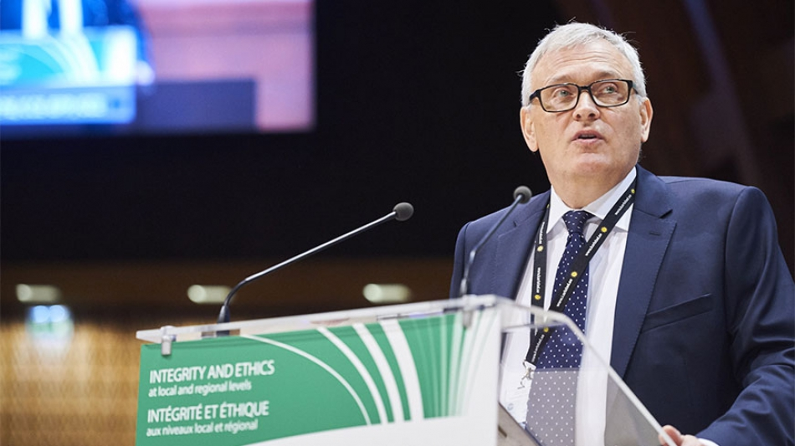
În cadrul celei de-a 35-a sesiuni din Strasbourg (Franța), membrii Congresului l-au ales pe Anders KNAPE (președintele Asociației Municipalităților și Regiunilor din Suedia) în calitate de președinte al Congresului Autorităților Locale și Regionale al Consiliului Europei pentru un mandat de doi ani.
"Congresul nostru este un organism politic ce are ca obiectiv protejarea democrației locale. Nu reprezentăm guverne, ci mai curând cetățenii din orașele și regiunile noastre ", a declarat noul președinte, subliniind rolul major al Congresului în promovarea și salvgardarea democrației locale și regionale. "Acesta este motivul pentru care procesul de consultare a autorităților locale și regionale este crucial și de ce trebuie să continuăm să ne angajăm în dialogul permanent cu guvernele", a adăugat el.
Dl KNAPE a subliniat necesitatea de a oferi Congresului resursele necesare pentru a-și putea îndeplini sarcinile și pentru menține calitatea activității în sprijinul democrației locale. "Congresul este singura organizație responsabilă de monitorizare a implementării Cartei Europene a Autoguvernării Locale. Această activitate de monitorizare, împreună cu activitățile post-monitorizare și observarea alegerilor sunt esențiale ", a explicat oficialul. "Suntem o parte importantă a Consiliului Europei și a sistemului de apărare a democrației în Europa".
Printre temele-cheie a fost menționată participarea tinerilor la viața politică, lupta împotriva corupției, precum și presiunea și amenințările cu care se confruntă aleșii locali și regionali. De asemenea, noul președinte a felicitat-o pentru activitatea depusă de președintele Gudrun MOSLER-TÖRNSTRÖM, prima femeie care a fost aleasă în funcția de președinte al Congresului și și-a exprimat speranța că, în viitor, egalitatea de gen va continua să fie o prioritate în activitatea Congresului.
cor.europa.eu

VIITORUL EUROPEI: ORAȘELE ȘI REGIUNILE DORESC SĂ ADUCĂ CETĂȚENII MAI APROAPE DE EUROPA ȘI SĂ CREEZE NOI FORME DE SOLIDARITATE A UE
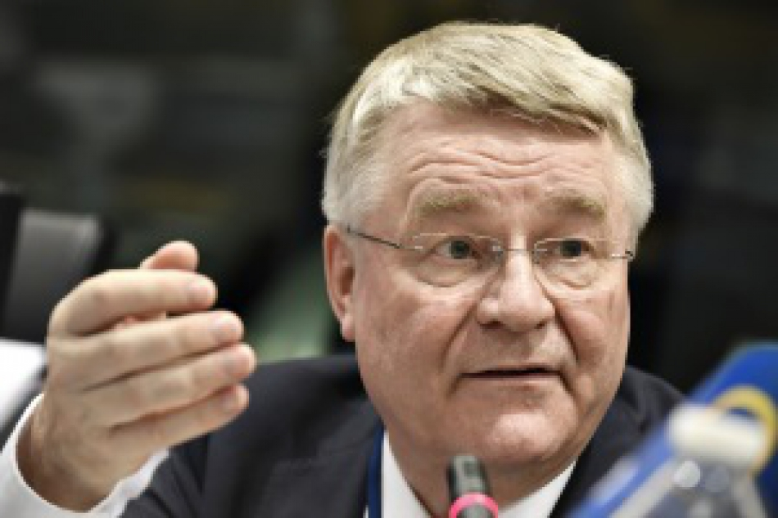
Rezultatele preliminare ale unui studiu pan-european elaborat de London School of Economics prezintă opiniile autorităților locale și regionale privind viitorul Europei și rolul pe care doresc să-l joace într-o Uniune reînnoită. Acestea au fost prezentate în cadrul reuniunii Comitetului Regiunilor "Comisia pentru cetățenie, guvernanță, afaceri instituționale și externe (CIVEX). O mare majoritate a respondenților au fost de acord că prioritatea numărul unu ar trebui să fie aceea de a pune cetățenii în centrul procesului de integrare europeană. De asemenea, aceștia consideră că au un rol unic de jucat în crearea unui nou model de solidaritate a UE bazat pe o serie de principii-cheie, cum ar fi coeziunea, incluziunea și parteneriatul.
Înaintea prezentării primelor rezultate ale studiului londonez al Școlii Economice (LSE), primul vicepreședinte al CoR, Markku Markkula, a declarat: "Dezbaterile privind viitorul Europei devin tot mai intense. Dar permiteți-mi să fiu clar: cred că o Uniune Europeană fără o contribuție deplină a orașelor și regiunilor sale ar fi o Uniune fără un fundament solid, construită într-un vid. Din păcate, regiunile și orașele sunt încă cel mai puțin reprezentate în procesul de luare a deciziilor la nivelul UE. Acest paradox creează dezamăgire între cetățeni, iar uneori reticență sau neîncredere față de întregul proces de integrare."
În cadrul campaniei CoR "Reflectând despre Europa", comisia CIVEX, condusă de Barbara Duden, membră a Parlamentului orașului Hamburg, a inițiat elaborarea unui studiu pan-european al LSE. Acesta include o consultare largă a autorităților locale și regionale, a parlamentelor regionale și a asociațiilor autorităților locale și regionale la nivel național și european. Chestionarul a fost trimis, de asemenea, tuturor membrilor CoR. Participanților li s-a solicitat să identifice principalele provocări pe care UE ar trebui să le abordeze și modul în care orașele și regiunile ar putea contribui la transformarea UE într-un jucător mai puternic în ceea ce privește guvernanța, politicile și legăturile reprezentative cu cetățenii. Rezultatele studiului vor fi incluse în avizul CoR privind viitorul Europei.
Sondajul a fost realizat pe un eșantion de 2000 de părți interesate și s-a bucurat de un interes sporit. Chestionarul a inclus 14 întrebări și a constat din trei secțiuni: Guvernare, Politică, Comunicare și Reprezentare. Michael Bruter, profesor de științe politice și Sarah Harrison, cercetător asociat la LSE, a prezentat primele rezultate ale studiului.
Iată câteva dintre principalele concluzii:
În ceea ce privește prioritățile reformei structurale, majoritatea respondenților au subliniat necesitatea unei delimitări mai bune între diversele nivele ale guvernelor, precum și a competențelor sporite pentru nivelele regionale și parlamentele regionale;
În ceea ce privește tipurile de politici cu care UE ar trebui să se ocupe cel mai mult, cea de coeziune este cu certitudine în topul preferințelor, urmată de ocuparea forței de muncă, creșterea economică, migrația, securitatea, mediul și tineretul;
În ceea ce privește provocările provocate de criza migranților, respondenții și-au exprimat sprijinul față de o abordare generoasă, dar bazată pe dialogul reînnoit cu țările de origine ale migranților și pe o colaborare mai strânsă cu țările din UE;
În ceea ce privește evoluția politicii de coeziune a UE, marea majoritate a respondenților și-au exprimat dorința de a păstra următori doi piloni: de politici ar trebui să beneficieze toate regiunile, prioritate trebuie să aibă regiunile mai sărace;
Solicitați să menționeze trei cuvinte - cheie care ar descrie modalitățile de reinventare a solidarității UE, respondenții au menționat cooperarea, parteneriatul, schimbul de bune practici, coeziunea, economia bazată pe cunoaștere și incluziunea socială;
În ceea ce privește îmbunătățirea sentimentului de apartenență la UE a cetățenilor, accentul a fost pus pe educația școlară primară timpurie, învățarea limbilor străine și programul de schimb Erasmus;
Cu privire la prioritățile de comunicare ale orașelor și regiunilor, răspunsul cel mai frecvent a fost dreptul cetățenilor de a trăi, de a lucra și de a studia în întreaga Uniune Europeană.
Sursa: cor.europa.eu

UNIUNEA EUROPEANĂ ÎȘI PROPUNE SĂ CONSOLIDEZE ROLUL REGIUNILOR ȘI ORAȘELOR
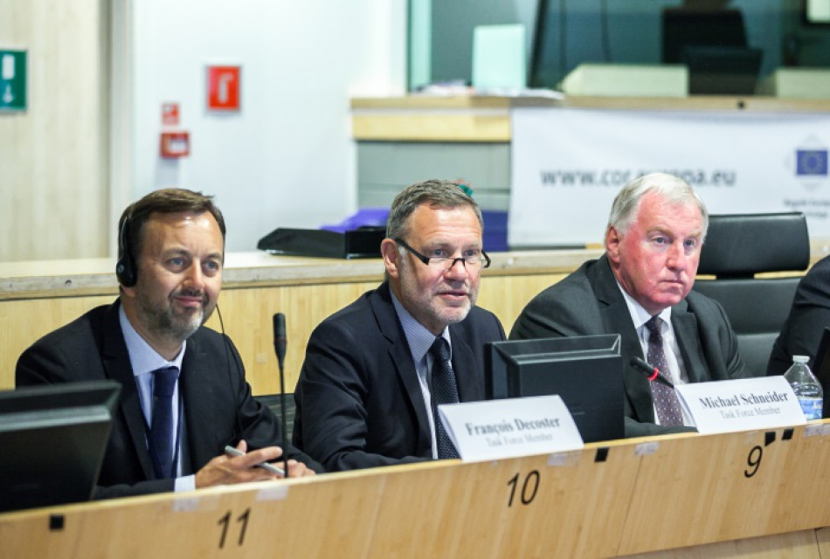
Raportul Comisiei Europene ia în considerare recomandările Grupului de lucru privind subsidiaritatea
Comitetul European al Regiunilor (CoR) a salutat intenția Comisiei Europene de a consolida implicarea autorităților locale și regionale în elaborarea politicilor Uniunii Europene. CoR sprijină propunerile anunțate în raportul Comisiei, considerând că va îmbunătăți calitatea și eficacitatea politicii UE, oferind un rol mai important orașelor și regiunilor.
În raportul Comisiei Europene privind principiile subsidiarității și proporționalității sunt susținute activitatea și recomandările Grupului operativ privind subsidiaritatea, proporționalitatea și eficientizarea, în cadrul căruia CoR a fost reprezentat de președintele său și de doi membri ai acestuia. Comisia propune revizuirea platformei REFIT, care urmărește îmbunătățirea calității legislației UE, prin sporirea atenției acordate aspectelor legate de subsidiaritate și proporționalitate, precum și consolidarea participării autorităților locale și regionale, dar și a legăturilor cu rețelele CoR.
De asemenea, Comisia Europeană salută proiectul-pilot regional al CoR-ului, anunțat de președintele Lambertz la începutul acestei luni în discursul său privind Regiunile și Orașele. Astfel, rețeaua de centre regionale propuse va servi la punerea în aplicare a politicilor și la valorificarea mai eficientă a experienței autorităților locale și regionale în procesul de elaborare a politicilor UE.
Presedintele CoR Karl-Heinz Lambertz a declarat: "Sunt mulțumit că Comisia Europeană nu doar s-a angajat să asculte parlamentele naționale și autoritățile locale și regionale, dar a luat în mod serios sugestiile acestora privind îmbunătățirea funcționării UE. Uniunea Europeană trebuie să-și schimbe modalitatea de funcționare, iar deciziile să fie luate cât mai aproape posibil de cetățenii săi. Prin acordarea în procesul de luare a deciziilor în UE a unui rol mai important regiunilor și orașelor, legile UE pot deveni mai eficace și mai vizibile. Nu este vorba despre o Europă mai slabă, ci despre o Europă care pune pe primul plan cetățenii."
Comisia Europeană încurajează, de asemenea, Consiliul European, Parlamentul European și parlamentele naționale să utilizeze "grila de evaluare a subsidiarității", precum și să invite reprezentanții autorităților locale și regionale la reuniunile lor în cadrul procedurii legislative și să intensifice cooperarea cu parlamentele regionale.
Comisia propune dezvoltarea acestor idei în cadrul unei conferințe intitulată "Subsidiaritatea ca principiu de construcție a Uniunii Europene", care este organizată de Președinția austriacă a Consiliului UE la Bregenz, în perioada 15-16 noiembrie.
Alături de președintele Lambertz, în cadrul Grupului de acțiune pentru subsidiaritate au reprezentat CoR Michael Schneider (DE-PPE) și François Decoster (FR /ALDE) .
Dr. Schneider, secretar de stat al landului Saxonia-Anhalt și președinte al Grupului de coordonare a subsidiarității al CoR a insistat: "În calitate de politicieni regionali și locali, responsabili de punerea în aplicare a legislației UE în teritoriu putem afirma că subsidiaritatea ne ajută să răspundem în mod eficient nevoilor cetățenilor la nivelul adecvat: european, național și regional. În acest sens, salut propunerea Comisiei Europene de a consolida subsidiaritatea din punct de vedere politic și juridic. În perioada următoare, prin intermediul Rețelei noastre de monitorizare a subsidiarității, multe regiuni vor putea examina impactul legislației UE asupra regiunilor și orașelor pentru a vedea cum poate fi redusă densitatea legislației UE.
Pentru a apropia cetățenii noștri de UE, îi încurajăm pe viitorii membri ai Parlamentului European să se asigure că Comisia de după 2019 va menține pe ordinea de zi principiul subsidiarității. Comitetul European al Regiunilor este pregătit să colaboreze cu autoritățile UE și cu autoritățile naționale pentru punerea în practică a principiului subsidiarității ".
Domnul Decoster, vicepreședinte al Consiliului regional Hauts-de-France, a declarat: "Cu sprijinul Comisiei Europene, autoritățile locale și regionale vor avea o voce mai puternică și vor fi mai implicate în politicile europene. Principiul nostru privind subsidiaritatea, prezentat în raportul grupului nostru de lucru, va furniza politici care să funcționeze și să sporească rolul UE. În acest context, îmi declar totuși dezamăgirea deoarece Comisia Europeană nu a luat în considerare programul Erasmus pentru reprezentanții locali și regionali care ar fi permis reprezentanților comunităților să lanseze inițiative comune în beneficiul cetățenilor".
Notă:
Principiile subsidiarității și proporționalității sunt consacrate în articolul 5 din Tratatul privind Uniunea Europeană. Tratatul de la Lisabona a introdus un mecanism care permite parlamentelor naționale să controleze conformitatea proiectului legislației UE cu principiul subsidiarității. Prin intermediul sistemului de "alertă timpurie" parlamentele naționale au opt săptămâni în care să prezinte motive pentru care consideră că un proiect de lege nu respectă principiul subsidiarității. Dacă numărul de avize motivate reprezintă o treime din voturile alocate parlamentelor naționale, proiectul Comisiei Europene trebuie revizuit. Această procedură "cartonaș galben" a fost utilizată de doar trei ori în perioada anilor 2007 - 2017.
În noiembrie 2017, președintele Comisiei Europene, Jean-Claude Juncker a stabilit Grupul operativ privind subsidiaritatea, proporționalitatea și eficiența redusă. El a solicitat grupului operativ să analizeze trei aspecte: (1) rolul autorităților locale și regionale în elaborarea și punerea în aplicare a politicilor Uniunii Europene; (2) rolul subsidiarității și al proporționalității în activitatea instituțiilor și organismelor Uniunii; (3) dacă responsabilitatea pentru anumite domenii de politici ar trebui să fie re-delegată statelor membre.
Grupul de lucru s-a reunit de șapte ori pentru a discuta cele trei obiective. Pe baza acestor discuții, a unei audieri publice și a contribuțiilor oferite de numeroase părți interesate, raportul grupului operativ prezintă nouă recomandări, cu acțiuni de implementare adresate parlamentelor naționale, autorităților naționale, regionale și locale, Parlamentului European, Consiliului, Comitetul Regiunilor și Comisiei Europene.
Prezidat de către primului vicepreședinte al Comisiei Europene, Frans Timmermans, grupul operativ include trei membri ai Comitetului Regiunilor Europene - președintele Karl-Heinz Lambertz (Belgia), Michael Schneider (Germania) și François Decoster (Franța) - și trei membri ai parlamentelor naționale: Toomas Vitsut (Estonia), Kristian Vigenin (Bulgaria) și Reinhold Lopatka (Austria).
Acest articol a fost publicat în limba engleză pe site-ul Comitetului European al Regiunilor (CoR) https://cor.europa.eu/en - organism consultatival UE, format din reprezentanți ai celor 28 de state membre, aleși la nivel local și regional. Prin intermediul CoR, aceștia își pot exprima în mod direct opiniile cu privire la legislația UE care are impact asupra regiunilor și orașelor.
Sursa: cor.europa.eu

GRĂDINIȚA DE COPII „CATINCUȚA” DIN SATUL PAȘCANI, COMUNA MANTA – MODEL DE BUNE PRACTICI
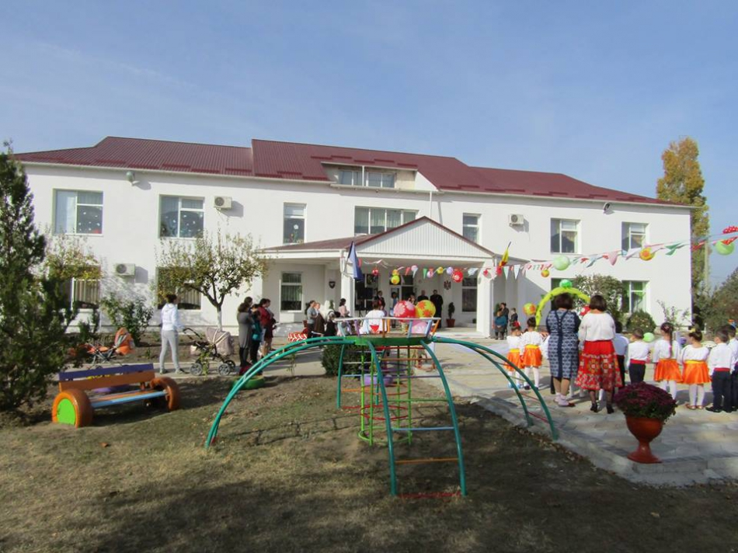
La 30 octombrie 2018, la Grădinița „Catincuța” din satul Pașcani, raionul Cahul, a fost sărbătorită deschiderea unui teren de joacă pentru copii, eveniment plin de emoții, bucurie, fericire și zâmbete de copii, ospitalitate și program artistic.
Realizarea terenului de joacă care face deliciul a circa 130 de copii ce frecventează grădinița, a fost posibilă datorită perseverenței colectivului instituției care, îndrumat de dna director, Ecaterina Furnică, a reușit cu suportul Solidarity Fund PL în cadrul GAL „Lunca Prutului de Jos”, să implementeze acest proiect frumos. Costul acestuia s-a estimat la 60 500 lei.
Întrucât grădinița nu dispunea de un loc de joacă pentru copii, prin proiectul dat, administrația grădiniței, împreună cu colectivul și părinții, au reușit să transforme curtea instituției într-un spațiu dinamic de relaxare și de joacă, prin dotarea cu inventar de joacă pentru copii, arbuști, băncuțe și măsuțe unde se pot desfășura activități de învățare în aer liber.
Prezent la eveniment, președintele raionului Cahul, Ion Groza, a mulțumit colectivului instituției pentru înalta dedicație ce o demonstrează față de copii, față de viitorul țării, exprimând convingerea că prin crearea condițiilor mai bune pentru copii, ei sunt motivați să învețe de mici să exploreze, să coopereze, să valorifice, devenind astfel cetățeni demni ai viitorului nostru.
Și primarul comunei Manta, Violeta Hîncu, a apreciat eforturile administrației grădiniței și educatorilor, care în unitate au reușit să realizeze acest proiect și care oferă dragoste copiilor zi de zi.
Părinţii şi educatorii sunt mulţumiţi de amenajarea terenului de joacă şi consideră că acesta va contribui la dezvoltarea individuală şi intelectuală a copiilor.
Sursa: www.provincial.md

LA BĂLȚI A FOST LANSAT UN CONCURS DE GRANTURI PENTRU DEZVOLTAREA AFACERILOR ÎN NORDUL MOLDOVEI
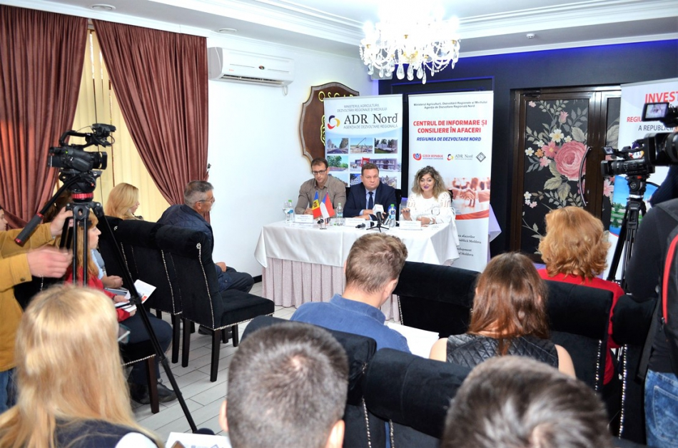
ADR Nord în parteneriat cu People in Need Moldova și Asociația obștească „Pro Cooperare Regională” au anunțat concurs de granturi în cadrul proiectului „Un nou impuls pentru dezvoltarea afacerilor în Regiunea de Dezvoltare Nord a Moldovei” (2017-2019), finanțat de Agenția Cehă pentru Dezvoltare și implementat de People in Need Moldova în parteneriat cu Agenția de Dezvoltare Regională (ADR) Nord și Asociația obștească „Pro Cooperare Regională”. Concursul este adresat întreprinderilor mici și mijlocii (ÎMM) din Regiunea de Dezvoltare Nord și este deschis până duminică, 25 noiembrie a.c.
În cadrul unei conferințe de presă organizată luni, 5 noiembrie, la Bălți, directorul de țară People in Need Moldova, Silvia Bicenco, a prezentat condițiile concursului de granturi și a vorbit despre colaborarea cu ADR Nord și A.O. „Pro Cooperare Regională” în cadrul proiectului menționat. „Prin intermediul activităților desfășurate în cadrul proiectului, dorim să susținem mediul de afaceri din Regiunea de Dezvoltare Nord. Concursul de granturi pe care îl lansăm astăzi, la Bălți, este adresat membrilor asociațiilor de business, incubatoarelor de afaceri și ÎMM din nordul Moldovei”, a specificat directorul de țară People in Need Moldova.
Directorul ADR Nord, Vitalii Povonschii, a mulțumit partenerilor cehi și din regiune pentru excelenta colaborare, menționând, în context, mai multe realizări. „Până în prezent, împreună am reușit să realizăm mai multe activități importante pentru dezvoltarea mediului de afaceri în regiune: am organizat primul concurs de granturi, în cadrul ADR Nord am lansat Centrul de Informare și Consiliere în Afaceri, am desfășurat un șir de seminare pentru autoritățile publice locale și organizațiile neguvernamentale, am creat platforma online www.investnorth.md, iar astăzi am lansat cel de-al doilea concurs de granturi pentru ÎMM. Dorim să impulsionăm inițiativele antreprenoriale în regiune și să creăm astfel condiții confortabile pentru cetățeni. Datorită dezvoltării afacerilor va crește și valoarea proiectelor investiționale de infrastructură pe care le implementăm în regiune”, a relevat directorul ADR Nord.
În context, șefa Secției cooperare și atragerea investițiilor în cadrul ADR Nord, Maria Prisacari, a menționat că, deși ÎMM deţin o cotă dominantă în economie, acestea sunt afectate din cauza poziţiei lor relativ slabe în ceea ce priveşte activităţile de producere, accesul redus la capital, tehnologie şi infrastructură şi adaptabilitatea la cerinţele pieţei. Astfel, acordarea granturilor va servi drept unul din instrumentele principale pentru suportul şi accelerarea întreprinderilor locale. ÎMM vor avea oportunitatea de a utiliza acest suport financiar pentru majorarea competitivităţii lor, pentru implementarea planurilor de afaceri și ideilor inovative, pentru extinderea producerii şi gamei de servicii, pentru creșterea eficienţei afacerilor etc.
În următoarea perioadă, potențialii beneficiari vor fi instruiți cum să participe în cadrul concursului de granturi. Un șir de sesiuni de instruire în acest sens vor fi organizate la Soroca, Bălți și Sângerei.
Bugetul acestui concurs de granturi este de circa 100.000 de euro. Suma solicitată în cadrul concursului trebuie să se încadreze între 2000 și 5000 de euro.
Sursa: http://adrnord.md

INVESTIȚIE DE CIRCA 12 MILIOANE DE LEI ÎN SĂNĂTATE. SPITALUL RAIONAL CANTEMIR A FOST REABILITAT TERMIC DIN SURSELE FONDULUI NAȚIONAL DE DEZVOLTARE REGIONALĂ ȘI URMEAZĂ SĂ ADUCĂ BENEFICII UNUI NUMĂR DE PESTE 60 DE MII DE CETĂȚENI
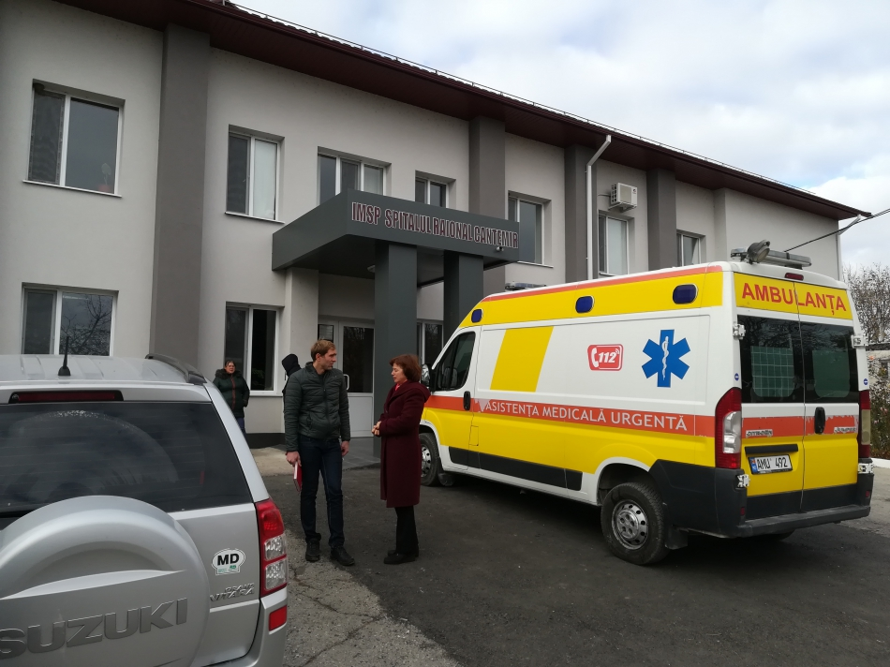
Specialiștii Secției management proiecte din cadrul Agenției de Dezvoltare Regională (ADR) Sud au întreprins astăzi o vizită de lucru la Cantemir, pentru a monitoriza mersul lucrărilor în cadrul proiectului investițional de reabilitare termică a clădirii Spitalului raional Cantemir, finanțat din Fondul Național de Dezvoltare Regională.
La fața locului, responsabilii din cadrul ADR Sud au constatat că, actualmente, este în proces de montare rețeaua de aprovizionare cu apă caldă a edificiului instituției medico-sanitare. De asemenea, se execută lucrări de asamblare a traseului de apă rece, dat fiind faptul că cel vechi se afla într-o stare deplorabilă și necesita de a fi schimbat.
Reprezentanții ADR Sud au discutat cu managerul-șef al Spitalului raional Cantemir, cu managerul și responsabilul tehnic al proiectului despre volumele și calitatea lucrărilor executate, inclusiv corespunderea acestora cu normativele în construcții și documentația de execuție.
Menționăm că proiectul "Reabilitarea termică a clădirii IMSP „Spitalul raional Cantemir" este implementat de ADR Sud din mijloacele Fondului Național de Dezvoltare Regională. Acesta își propune să sporească gradul de confort al blocului chirurgical al IMSP ,,Spitalul raional Cantemir" prin eficientizarea consumului de energie termică în interiorul clădirii.
În cadrul acestui proiect ce ține de domeniul eficiență energetică au fost efectuate măsuri de renovare a acoperișului și fațadei, a sistemului de ventilare a clădirii Spitalului raional Cantemir, lucrări de schimbare a tâmplăriei și de instalare a panourilor solare.
Valoarea lucrărilor de construcţiei-montaj este de 12 mln. 163 444 lei. Acest proiect investițional urmează să aducă beneficii celor circa 60 de mii de cetățeni, locuitori ai raionului Cantemir, care se adresează la Spitalul raional pentru a primi asistență și îngrijiri medicale.
Sursa: http://adrsud.md/

SPECIALIȘTII ADR CENTRU VOR FI INSTRUIȚI SĂ APLICE TEHNOLOGIA GIS PENTRU PLANIFICAREA INTERVENȚIILOR ÎN REGIUNEA DE DEZVOLTARE
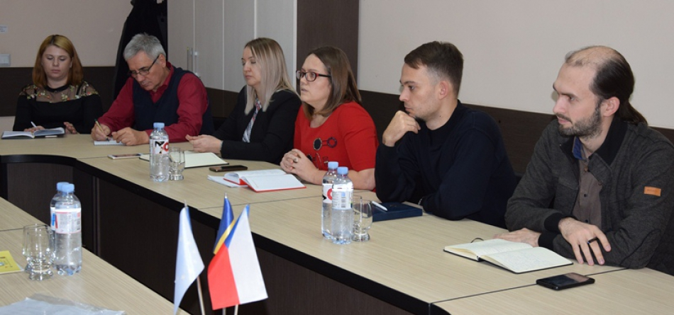
Pe 1 noiembrie, în incinta ADR Centru a avut loc o ședință de lucru cu echipa de implementare a proiectului „Dezvoltarea regională în Republica Moldova: suport privind implementarea strategiilor regionale folosind Sistemul Informațional Geografic (GIS)”, finanțat de Agenția de Cooperare pentru dezvoltare internațională a Republicii Cehe. Implementarea proiectului va fi realizată de către agenția cehă GEOtest în parteneriat cu Ministerul Agriculturii, Dezvoltării Regionale și Mediului (MADRM) și Agențiile de Dezvoltare Regională (ADR) Centru, Nord, Sud și Găgăuzia.
Scopul proiectului constă în utilizarea activă a tehnologiei GIS și folosirea datelor spațiale pentru planificarea intervențiilor în regiuni. Respectiv, pînă la finele anului 2020, se propune implementarea a cinci proiecte cu folosirea metodologiei noi, unde vor fi antrenați atît reprezentanți ai MADRM, ai Agențiilor de Dezvoltare, cît și reprezentanți ai autorităților publice locale.
“Sperăm ca, la finele implementării proiectului, ADR Centru să vină cu metode noi de organizare a informației gestionate, planificare a investițiilor fizice în regiune și cartografiere. Ne dorim ca acele analize pe care le ofera sistemele moderne de baze de date să le realizăm cu forțele proprii, iar informația disponibilă să o diseminăm cît mai accesibil populației prin intermediul așa numitelor hărți tematice” a menționat Ala Bragoi, șefa Secției Planificare Strategică și Programare din cadrul ADR Centru.
Jan Oprchal, managerul proiectului, șeful departamentului Managementul Apelor din cadrul organizației GEOtest și-a exprimat deschiderea pentru colaborare eficientă pe parcursul implementării proiectului, dar și pentru posibilitatea de adaptare a unor componente ale proiectului la necesitățile concrete ale Regiunii de Dezvoltare Centru, cît și a specialiștilor implicați.
Pe parcursul anilor 2019-2021, regiunea va beneficia de asistență tehnică și consultativă din partea Agenției cehe GEOtest, iar specialiștii motivați să asimileze noua tehnologie vor fi ghidați în utilizarea noilor metode în elaborarea planurilor regionale, dar și prezentarea grafică a unor proiecte concrete.
Sursa: http://adrcentru.md

